|  |  |  |
| --- | --- | --- |
| **Bezugsschein für Abwasserzähler** | | |
| 1. **Allgemeine Bedingungen** | 1. | Der Bezug von Abwasserzählern ist mindestens 2 Werktage im Voraus beim Kanalnetzbetrieb anzumelden. Bei der Anmeldung sind die Grösse und die Anzahl benötigter Uhren sowie die Anschlussgrössen (Dimension der Storzkupplung/-reduktionen) anzugeben. |
| 2. | Abwasserzähler werden ausschliesslich gegen Abgabe dieses Bezugsscheins und unter **B)** vollständig ausgefüllten Angaben herausgegeben. |
| 3. | Der Bezüger haftet vollumfänglich für Verluste und Schäden. Reparaturen werden ausschliesslich durch den Eigentümer, zu Lasten des Bezügers, vollzogen. Ebenso wird die Leihware nur in sauberem Zustand und unter Angabe eventueller Schäden oder Defekte durch den Kanalnetzbetrieb angenommen. |
| 4. | Manipulationen an Gerätschaften (umpolen/ändern von Steckern, Reparaturen, sonstigen Anpassungen) sind nicht gestattet. |
| 5. | Bei Eigenbedarf kann die Leihware jederzeit innerhalb von 24 Stunden zurückverlangt werden |

|  |  |  |  |  |
| --- | --- | --- | --- | --- |
| 1. **Bestellung / Bezüger / Verrechnung** |  | Dimension des Abwasserzählers | | mm |
|  | Zusätze (Storzkupplung) |  | |
|  | **Einsatzort** / Baustelle |  | |
|  | **Bezüger** *(Unternehmen)*  *Name, Adresse,*  *Name Vertreter*  *Telefon mobil* |  | |
|  | *Verrechnungsadresse/*  *Zustelladresse*  = Adresse oben |  | |

|  |  |  |  |  |  |  |  |
| --- | --- | --- | --- | --- | --- | --- | --- |
| 1. **KNB Ausgabe / Rückgabe** |  | **Abwasserzähler Nummer** | | | | | **Unterschrift** |
| **Ausgabe** | Zählerstand | |  | Datum | KNB |
| Voraussichtliche Rückgabe | | | Datum | Bezüger |
| **Rückgabe** | Zählerstand |  | | Datum | KNB |
| Differenz |  | |  | Bezüger |
| **Bemerkungen** |  | | | | |

**Anleitung Installation mechanischer Abwasserzähler**

1. Der Einleitpunkt in die Kanalisation muss vorgängig mit der Baukontrolle Tiefbau Stadt Bern abgeklärt und bestimmt werden
2. Bei der Platzierung des Absetzbeckens/Neutralisation ist genug Platz für die Leitung zur Einleitstelle einzuplanen
3. Die Leitungsdimension und damit auch der Durchmesser des Abwasserzählers sollten so gewählt werden, dass das System im Betrieb gut ausgelastet ist (nicht zu grosse Dimensionen)
4. Wenn bei zu gross dimensionierten Rohren und Wasseruhr der Wasserdurchfluss zu langsam ist, kann es sein, dass sich in den Leitungen aus den restlichen Schwebstoffen vom Absetzbecken her Sediment absetzt. Damit werden die Leitung und der Zähler verschmutzt, so dass mit der Zeit der Abfluss behindert wird und die Funktion des Zählers nicht mehr gewährleistet ist.
5. Der Abwasserzähler sollte im Betrieb immer voll mit Wasser gefüllt sein, damit die Messung stimmt  
   🡪 bei einer halbvollen Leitung wird mehr gemessen, als tatsächlich eingeleitet wird
6. 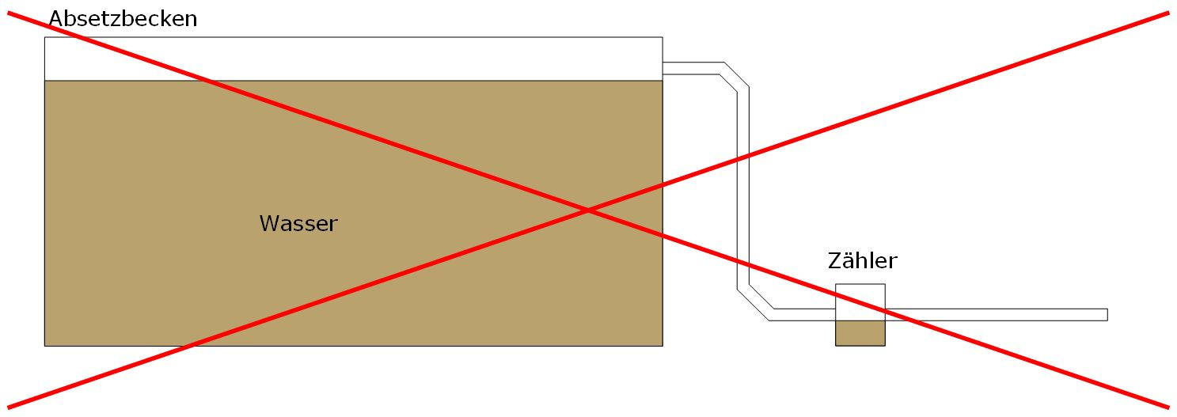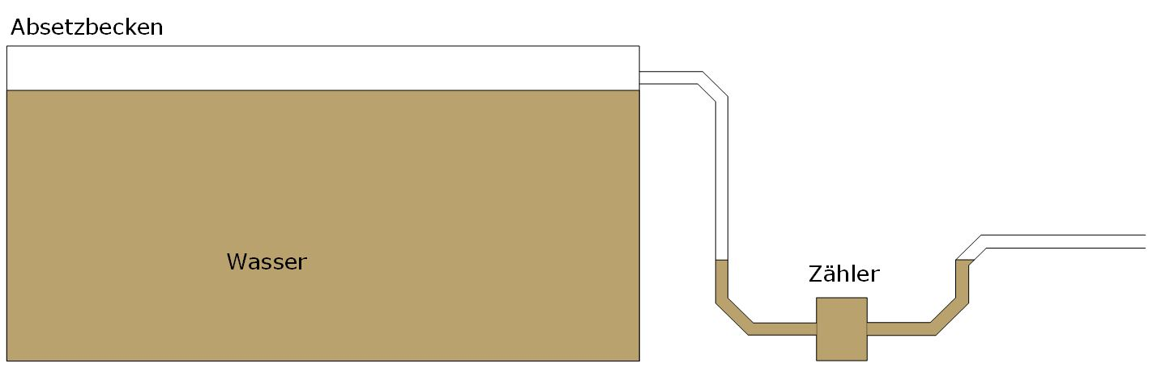Damit der Abwasserzähler fehlerfrei messen kann, ist eine Anordnung wie im nachfolgenden Schema einzuhalten